Les fonctionnalités Windows Server 2012

Source : https://hichamkadiri.wordpress.com/2014/06/20/liste-des-roles-et-fonctionnalites-sous-windows-server-core-2012-r2/

Sous Windows Server Core 2008 et 2008 R2, uniquement les fonctionnalités et rôles suivants sont pris en charge :

**9 Rôles**

* Services de domaine Active Directory (AD DS)
* Services AD LDS (Active Directory Lightweight Directory Services)
* DHCP
* DNS
* Services de fichiers
* Serveur d’impression
* IIS (Serveur Web )
* Hyper-V **
* Services de diffusion multimédia en continu **

*\*\* :  Les binaires des deux rôles "Serveur Hyper-V & Services de diffusion multimédia en continu" ne sont pas présents par défaut sur Windows Server 2008, il faut télécharger d'abord depuis le centre de téléchargement de Microsoft | Note : Hyper-V est inclut dans le SP1 de Windows Server 2008*

**10 Fonctionnalités**

* Sauvegarde
* Chiffrement de lecteur BitLocker
* Clustering avec basculement
* MPIO (Multipath I/O)
* Équilibrage de la charge réseau
* Stockage amovible
* Protocole SNMP (Simple Network Management Protocol)
* Sous-système pour les applications UNIX
* Client Telnet
* Service WINS (Windows Internet Name Service)

Sous Windows Server Core 2012 et 2012 R2 de nouveaux rôles et fonctionnalités sont désormais supportés et fournit avec l'OS. Des fonctionnalités supplémentaires peuvent être ajoutées à partir des sources d'installation de Windows Server 2012 ou 2012 R2 "fichier .wim".

**Pour connaître la liste complète des rôles et fonctionnalités**

=> Commencez par lancer Windows PowerShell en saisissant la commande **Start PowerShell** depuis l'invite de commande

[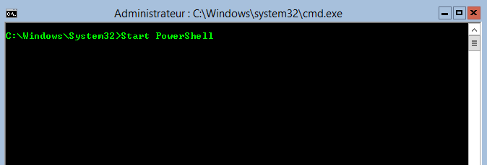](https://hichamkadiri.files.wordpress.com/2014/06/img90.png)

=> PowerShell s'ouvre, saisissez la cmdlette **Get-WindowsFeature**

[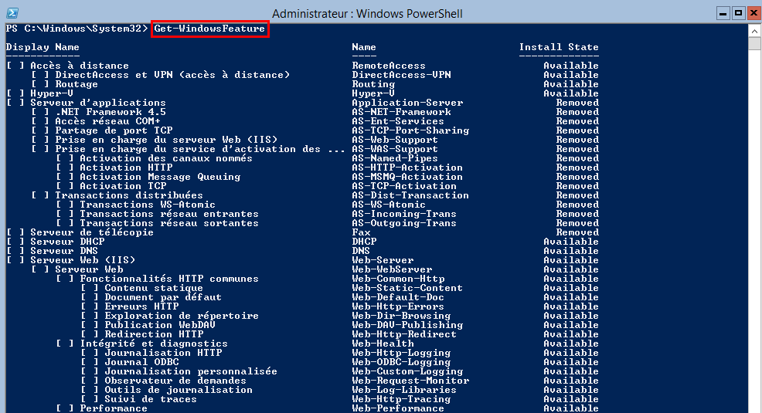](https://hichamkadiri.files.wordpress.com/2014/06/img91.png)

PowerShell collecte alors les informations sur les rôles et fonctionnalités Windows et vous retourne le résultat comme montré dans l'image ci-dessus.

Comme vous pouvez le constater, la colonne "Install State" indique le statut du rôle, service de rôle ou fonctionnalité, on distingue 3 statuts :

**Available** : Le rôle, service de rôle ou fonctionnalité est disponible (ses binaires sont présents sur l'OS) et peut être ajouté /installé

**Removed** : Le rôle, service de rôle ou fonctionnalité est supprimé (ses binaires ne sont pas présents sur l'OS). Il faut donc ajouter /installer le rôle, service de rôle ou fonctionnalité à partir des sources d'installation de Windows Server 2012 R2 (depuis fichier .wim par exemple)

**Installed**  : Le rôle, service de rôle ou fonctionnalité est déjà installé Certains rôles et fonctionnalités dépendant du mode "GUI" comme WDS, AD FS ou encore Visionneuse XPS ne peuvent être installés et sont supprimés par défaut (removed)

**Pour obtenir la liste complète des rôles et fonctionnalités qui ne peuvent être ajoutés /installés (par défaut)**

=> Depuis Windows PowerShell, saisissez :

**Get-WindowsFeature | Where-Object {$_.InstallState -eq "Removed"}**

[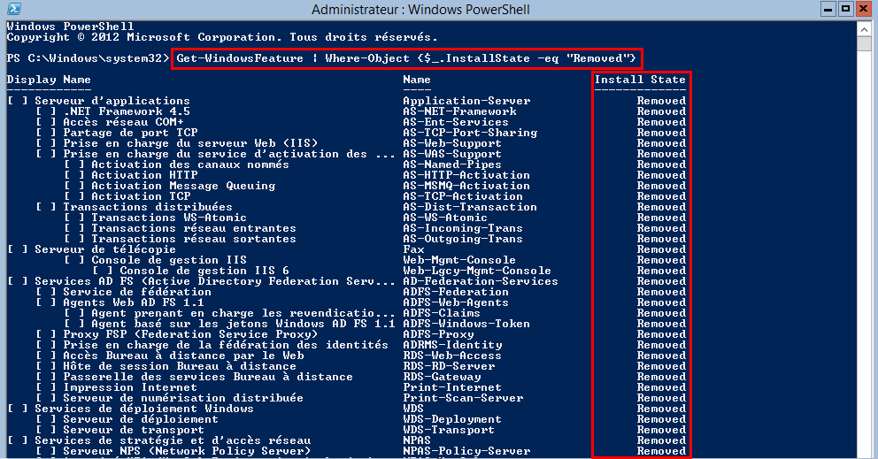](https://hichamkadiri.files.wordpress.com/2014/06/img921.png)

**Pour obtenir la liste complète des rôles et fonctionnalités qui peuvent être ajoutés /installés**

=> Depuis Windows PowerShell, saisissez :

**Get-WindowsFeature | Where-Object {$_.InstallState -eq "Available"}**

[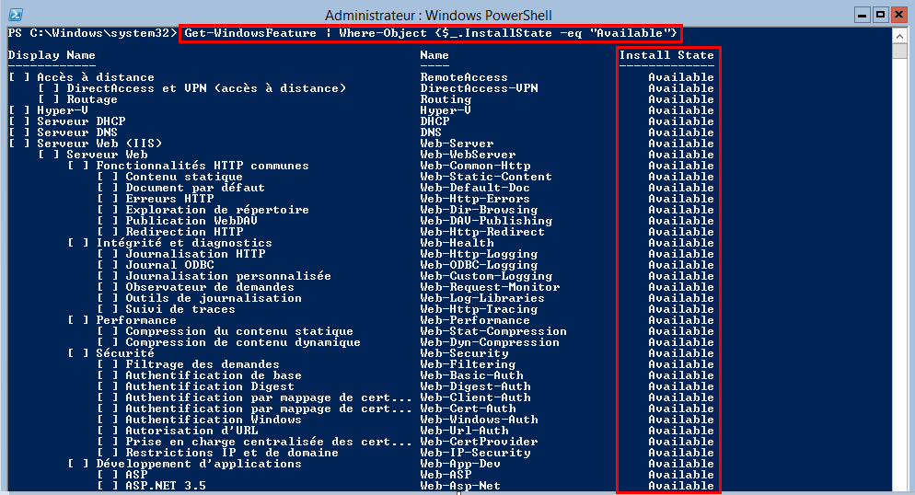](https://hichamkadiri.files.wordpress.com/2014/06/img93.png)

*Note : Certains rôles et fonctionnalités sont installés par défaut avec Windows Server Core 2012 et 2012 R2*

**Pour obtenir la liste complète des rôles et fonctionnalités installés par défaut :**

=> Depuis Windows PowerShell, saisissez :

**Get-WindowsFeature | Where-Object {$_.InstallState -eq "Installed"}**

[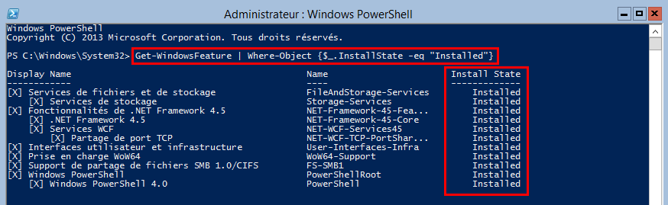](https://hichamkadiri.files.wordpress.com/2014/06/img94.png)

Pour conclure, Windows Server Core 2012 R2 prend en charge :

**13 rôles**

* Services de Certificat Active Directory (AD CS)
* Services de domaine Active Directory (AD DS)
* DHCP
* DNS
* Services de fichiers (dont le Gestionnaire de ressources du serveur de fichiers)
* Services AD LDS (Active Directory Lightweight Directory Services)
* Hyper-V
* Services d’impression et de numérisation de document
* Services de diffusion multimédia en continu
* IIS (dont une partie d’ASP.NET)
* Services WSUS (Windows Server Update Services)
* AD RMS (Active Directory Rights Management Server)
* Routage et accès distant, y compris les sous-rôles suivants :
  + Service Broker pour les connexions des services Bureau à distance
  + Gestionnaire de licences
  + Virtualisation

**29 Fonctionnalités**

* Microsoft .NET Framework 3.5
* Microsoft .NET Framework 4.5
* Windows PowerShell
* Service de transfert intelligent en arrière-plan (BITS)
* Chiffrement de lecteur BitLocker
* Déverrouillage réseau BitLocker
* BranchCache
* Data Center Bridging (DCB)
* Stockage étendu
* Clusters de basculement
* MPIO (Multipath I/O)
* Équilibrage de la charge réseau
* Protocole PNRP (Peer Name Resolution Protocol)
* Expérience audio-vidéo haute qualité Windows
* Compression différentielle à distance
* Services TCP/IP simples
* Proxy RPC sur HTTP
* Serveur SMTP
* Service SNMP
* Client Telnet
* Serveur Telnet
* Client TFTP
* Base de données interne Windows
* Accès Web Windows PowerShell
* Service d’activation des processus Windows
* Gestion du stockage Windows basé sur des normes
* Extension WinRM IIS
* Serveur WINS
* Prise en charge de WoW64

*Astuce : si vous êtes amenés à gérer une infrastructure système Windows Server Core 2012 R2 existante  et  que vous souhaitez connaître la liste des rôles, services de rôle ou fonctionnalité qui ont déjà été ajoutés, vous pouvez spécifier un filtre avec mot clé, dans l'exemple suivant, je souhaiterais savoir si le rôle DHCP est déjà installé ou pas, depuis Windows PowerShell vous saisissez :*

**Get-WindowsFeature | Where-Object {$_.DisplayName -Like "*DHCP*}**

[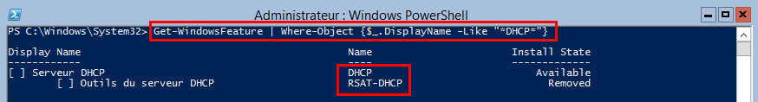](https://hichamkadiri.files.wordpress.com/2014/06/img95.png)